Филиал МАОУ «Нижнеаремзянская СОШ» - «Малозоркальцевская СОШ»,
Тобольский район,
Учитель: Цейнер А.В.

«Забота о здоровье детей – важнейший труд воспитателя,
а во главе педагогических мероприятий,
должна стоять забота об укреплении здоровья ребёнка»
В. А. Сухомлинский

Интегрированный урок физкультуры и окружающего мира в 3 классе
Тема урока: Преодоление препятствий
Раздел программы: Легкая атлетика
Форма урока: «Тропа Здоровья»
Тип урока: комбинированный
Цель урока: формировать правильную осанку по средствам овладении техники преодоления препятствий.
Актуальность: По данным Всемирной Организации Здравоохранения 80% населения планеты страдают различными заболеваниями позвоночника и стоп. Проводимые исследования в школах показали, что более 97% школьников имеют те или иные ортопедические отклонения. За последние 5 лет, по данным диспансеризации учащихся общеобразовательных школ, практически в два раза вырос процент таких заболевания позвоночника как нарушение осанки, сколиоз, остеохондроз. Эти нарушения развиваются у детей в любом возрасте до окончании роста (от 1 года до 18 лет).
Проблема: За последнее время школе выявились дети с хронической патологией болезней костно-мышечной системы т.е. нарушение осанки.
Задачи:
1.образовательные
-ознакомление с техникой преодоления препятствий
- разучивание комплекса упражнений для формирования осанки.
1) коррекционно-развивающие
-формирование правильной осанки
- развитие двигательных качеств.
- развитие опорно-двигательного и вестибулярного аппарата
- развитие координации и точности движений с помощью упражнений с предметами и по подражанию.
2) воспитательные
- формирование умения самостоятельно выполнять упражнения,
- воспитание волевых качеств, собранности, сознательного отношения к ценностям здоровья,
- развитие воображения, внимания, фантазии.
Спортивный инвентарь: Гимнастические палки -15 штук, обручи -15 штук, малые мячи - 6 штук, гимнастические скамейки -2 штуки, стойки, планка, клипсы -1 комплект, мяч резиновый 1 шт. резиновые коврики на каждого ученика,
Технические средства обучения:
- Магнитная доска
- Маркеры
- Персональный компьютер
- Аудиозапись песен: 1. Из м/ф «Маша и медведь» - «Про следы», «Три желания», «Дружба»

Часть урока | Содержание | Дозировка | ОМУ (общие методические указания)
Подготовительная  14 мин | 1. Построение, сдача рапорта, приветствие  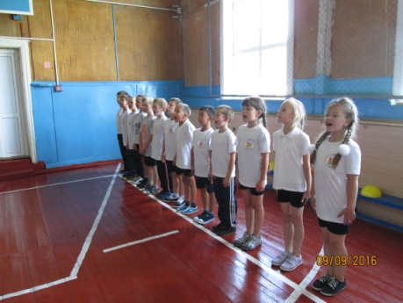 | 1 мин | Дежурный, сдать рапорт!  Ребята! Я знаю, что вы все мечтаете о путешествиях и приключениях. Сегодня мы с вами отправимся в удивительное и сложное путешествие по тропе Здоровья. Давайте пожелаем друг другу счастливого пути улыбнёмся. За нами будут наблюдать и, когда нужно помогать, делясь своими секретами, лесные жители.
Подготовительная  14 мин | 2.Совместно с детьми определить цель урока  Составление кластера.  Приложение №1 | 1 мин | Ребята, а как вы думаете, с какими трудностями можно столкнуться в нашем путешествии? (ямы, ветки, буреломы, речки) Как это назвать одним словом? (препятствия)  Чему мы будем сегодня учиться? (преодолевать препятствия)  На протяжении всего урока мы будем определять какие физические качества нам нужны для этого и составим кластер.
Подготовительная  14 мин | 3.Строевые упражнения на месте.  Повороты «Направо», «Налево», «Кругом». | 30 сек | Следить за точностью выполнения команд.
Подготовительная  14 мин | 4. Передвижения по залу в колонне по одному  Воспитание координационных способностей.  Ходьба с одновременным выполнением упражнений руками. | 30 сек | В добрый путь!  Что бы у нас всё хорошо получилось, сначала разомнёмся.  1 – правая рука на пояс,  2 - левая на пояс,  3 - правая рука к плечу,  4 - левая к плечу,  5 - правая вверх,  6 - левая вверх,  7-12 - все в обратной последовательности.  При выполнении упражнения следить за положением спины, головы
Подготовительная  14 мин | 5.Разновидности ходьбы:  - ходьба на носках руки вверх  Упр. «Берёзка»;  Музыкальное сопровождение.  Из м/ф «Маша и медведь» - «Про следы»  - ходьба на пятках руки за голову. Упр. «Уточки»;  Музыкальное сопровождение.  Из м/ф «Маша и медведь» - «Про следы»  -ходьба на внутренней и внешней стороне стопы руки вперёд Упр. «Медвежата»  Музыкальное сопровождение.  Разновидности передвижение.  Воспитание внимания и ловкости.  Смена движения по сигналу | 2 мин  30 сек  30 сек  30 сек  30 сек | Дети идут по линиям на носочках, подняв прямые руки вверх, ладонями вовнутрь.  Руки в «крылышках» - локти прижаты к талии, лопатки соединены. Ходьба на пятках.  Руки вперёд, несём бочонок с мёдом, спина прямая, необходимо донести мёд маленьким медвежатам  Один свисток: три шага вперед, остановка, прыжок.  Два свистка: ноги врозь с хлопком над головой.  Один длинный свисток: всё повторить, но спиной вперёд.
Подготовительная  14 мин | 6. Разновидности бега.  Воспитание выносливости и скоростно-силовых качеств  Бег «змейкой»  Картинка    Бег с перепрыгиванием через мягкие барьеры (высота 40 см.). Упр. «Кузнечики»  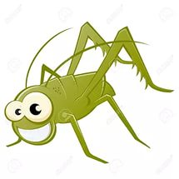  Шаг «галоп» с правой и левой ноги  Упр. «Лошадки»  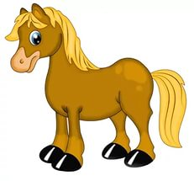  Бег со сменой мест по сигналу  Упр. «Леопард»  Воспитание скоростных способностей  Показать картинку леопарда.  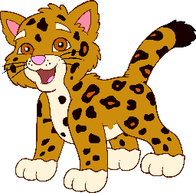 | 2 мин  30 сек  30 сек  30 сек  30 сек | Чтоб быстрей у цели быть,  Нужно к цели поспешить.  По сигналу направляющий меняет направление движения показывая траекторию движения змеи.  Следить за интервалом.  При выполнении упражнения следить за правильной осанкой, спина прямая. голова поднята  Объяснение и показ.  По сигналу учителя последний ускоряется. Догоняет направляющего и становится первым, и т.д.
Подготовительная  14 мин | 7. Упражнение на восстановления дыхания в движении | 1 мин | вдох шумно носом, одновременно поднять руки вверх ладони во внутрь; выдох носом неслышно опустить руки
 | 8. Перестроение из одной колоны в две в движении | 30 сек | Дети передвигаются в колонне, учитель раздает гимнастические палки, после этого дети перестраиваются в две колонны в движении.
 | Разучивание комплекса упражнений для формирования осанки.  ОРУ с гимнастическими палками с музыкальным сопровождением.  Карточка №10  Приложение №2  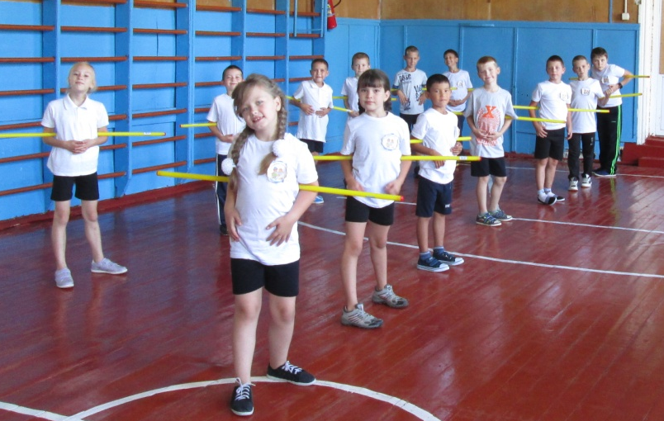 | 6 мин | Для начала, для порядка  Разомнёмся мы друзья.  Нам без этого нельзя.
Основная  25 мин | Тропа здоровья  Познакомить с техникой преодоления препятствий  Подготовить место занятия | 18 мин | Вот мы подошли к самым сложным испытаниям, справившись с которыми мы сможем добраться до нашей цели и попасть в страну Здоровья.  Ребята. В начале нашего путешествия вы сказали, чему мы должны научиться, для того чтобы успешно преодолеть все препятствия которые будут у нас на пути.
Основная  25 мин | 1.Препятствие «Бурелом»  Показать картинку с изображением медвежонка  Перешагивание через препятствие (высота 50 см)  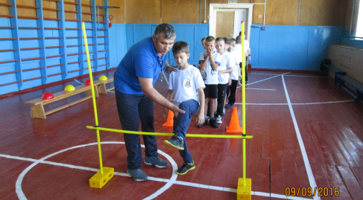  Преодоление препятствия под планкой 2 варианта (высота 70 см)  Воспитание ловкости и гибкости  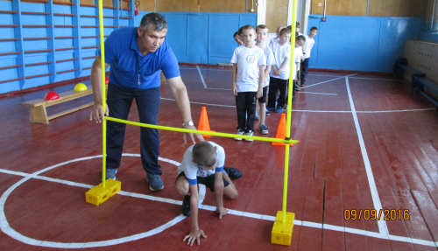 | 8 мин | Что такое бурелом?  Нашим помощником в этом нелёгком испытании будет на свами друг. А кто он угадайте загадку:  Хозяин лесной, просыпается весной.  А зимой, под вьюжный вой,  Спит в избушке снеговой.  (медведь)    Перешагивая через препятствие старайтесь не задевать планку.  Объяснение.  Показ.  Методические указания по ходу выполнения упражнения.  Исправления и коррекция техники выполнения  Страховка и контроль.  Преодолевая препятствия старайтесь не задевать планку.  Объяснение.  Показ.  Методические указания по ходу выполнения упражнения.  Исправления и коррекция техники выполнения  Страховка и контроль.
Основная  25 мин | 2.Восстановительное упражнения у шведской стенке.  Упр. «Сосенки»  Упражнение на формирование правильной осанки  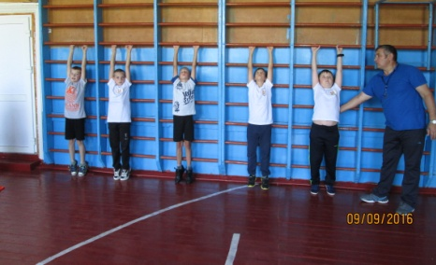 | 4 мин | Помощником в этом упражнении будет.  Кто с высоких тёмных сосен  В рябятишек шишки бросил.  И в кусты, через пенёк  Промелькнул как огонёк?  (белка)  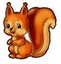  Показ упражнения.  При выполнении упражнения следить за правильной осанкой  Страховка и контроль.
Основная  25 мин | 3. Преодоление препятствия  «Разрушенный мост»  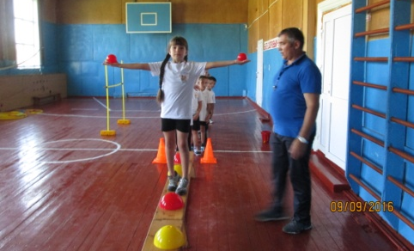 | 7 мин | А помогать нам в этом сложном испытании будет наш самый ловкий друг. Кто он?  Хитрая плутовка,  Рыжая головка,  Хвост пушистый-краса  А зовут её -…  (лиса)  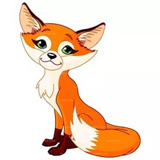  Объяснение, показ.  Следить за положением ног, рук, спины.  Страховка и сопровождения во время выполнения упражнения
 | 4. Игра с мячом. «Силачи»  Воспитание ловкости, внимания, координации.  Формирование правильной осанки.  Показать картинку с изображением слона  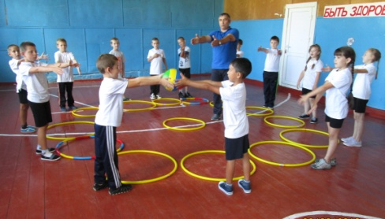 | 6 мин | Объяснение правил и условий игры. Помощником в этой игре будет самый сильный наш друг.  Поднимает великан груз тяжёлый к облакам,  А если станет душно, - себя польёт из душа.  (слон)    При выполнении игрового задания следить правильном положении рук и спины. Руки и спина прямые.
Заключительная  6 мин | 1.Релаксация под музыку | 3 мин | Сейчас мы отдохнём. Давайте представим, что мы на солнечной лесной полянке, ляжем на зелёную травку. Закройте глаза, веки и руки тяжёлые, спина и живот тёплые, ноги тяжёлые, мышцы расслаблены. Подул лёгкий ветерок.
Заключительная  6 мин | 2.Подведение итогов  Обсуждение кластера. | 2 мин | Вот и подошло к концу наше путешествие по тропе Здоровья.  Что такое здоровье и как оно связанно с хорошим настроением?  Какие препятствия мы научились преодолевать чтобы достичь цели?  В течении всего урока мы с вами знакомились с разными животными, узнали их повадки и сильные стороны. Заполнили таблицу. Объясните ваш почему вы принимали такие решения.
Заключительная  6 мин | 3.Рефлексия «Футболисты»  Правый верхний угол ворот – было интересно и сложно  Левый верхний угол – весело и легко  Правый нижний угол – я с трудом справлялся с заданием.  Левый нижний угол – было не интересно и скучно. | 1 мин | Ребята, у вас в руках знаки «футбольные мячи»  Посмотрите внимательно на футбольные ворота и поместите мяч в тот угол ворот который, по вашему мнению вам больше всего подходит. Необходимо установить знак.
Заключительная  6 мин | 5. Организованный выход из зала |  | До свидания, до новых встреч!

Приложение №1

Кластер
Задание: Какие физические качества нам помогут развивать наши помощники.
(образец заполнения)

Сила | Ловкость | Гибкость | Координация | Выносливость | Быстрота
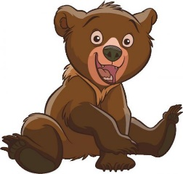



Приложение №2

Карточка № 10.
ОРУ на месте с гимнастическими палками с музыкальным сопровождением.
Комплекс упражнений на формирование правильной осанки

1.Исходное положение - основная стойка
подняться на носки, палка вперед
исходное положение
подняться на носки палка в стороны
исходное положение
Повторить 6 раз

2.Исходное положение - стойка ноги врозь палка за спину
наклонить голову вперед
исходное положение
с полуприсядом наклонить голову назад
исходное положение
Повторить 8 раз

3.Исходное положение - стойка ноги врозь, руки на поясе
наклон вправо, левая рука вверх
исходное положение
4 два шага влево, руки на поясе
шаг влево, наклон влево, права рука вверх, левая на поясе
7 два шага вправо
Исходное положение - стойка ноги врозь руки вверх
наклон вперед, руками касаться пола за пятками
не выпрямляясь, наклон вперед, руки между ног
4 то же
Повторить 4 раза

4. Исходное положение- лёжа на спине, руки вперёд, палка горизонтально
1-2-продеть ноги между руками, палку за спину (стойка на лопатках)
3-держать.
4 – исходное положение.
Повторить 6 раз

4.Исходное положение - глубокий выпад на правой, левая сзади на носке, руки, на полу
4 пружинить
5- наклон вперед, кисти на полу ноги на одной линии
6- 8 пружинить
Повторить 4 раза. То же с поворотом кругом другой ноги.

5.Прыжки. Исходное положение руки на поясе
1 -4 прыжки на двух ногах вправо, влево
5-8 прыжки на двух ногах вокруг себя
Повторить 4 раза

